淡江時報 第 804 期
書法賽常勝軍楊濠傑 兼蓄中西美學與創意自在揮灑
專訪
【記者陳頤華專訪】來自馬來西亞的本校僑生教科三楊濠傑，家中滿是書法賽獲獎獎盃及獎狀，來台曾獲得第25屆「何國華金鵝獎書法比賽 」大專組金鵝大獎、本校文錙盃第2名等獎項。手握毛筆，書寫著擅長的隸書，氣勢凜然的下筆或隨著筆鋒書寫情緒，揮灑著縱情的人生。

書法，是國小一堂必須「正襟危坐」的課程，對楊濠傑來說，表姐表哥都在舅舅的帶領下學習書法，在那個擁有天井的三合院裡，所有孩子都在提筆書寫，楊濠傑抱持著「參一腳」的心態，或許就是這樣不受壓迫的學習環境下，楊濠傑發現自己對書法的喜愛，找到自己的天地，決定一窺書法文化的深遠內涵。

國中時，開始專業的學習。「從興趣開始培養才能發自內心。」楊濠傑說，這是教師教他最重要的中心價值。楊濠傑回憶，沒有填鴨式的苦練，老師永遠要求他交5張作業「是自己最滿意的5張喔！」他當起自己的指導老師，每次練習得先通過自己這關。漸漸地，不須人逼迫，楊濠傑自己將練習的次數從1週1次增加到天天練習。他形容，真正的學習，是自主的，「當你想征服他，你就會著魔式的練習，只為多進步一些。」楊濠傑自國二開始正式學習書法後，即成為書法比賽的常勝軍，「那時候比賽，是一種成就感。」國中時期的他舉凡參加就會得獎，包括全國性的比賽，甚至到日本國際學生比賽，他都榜上有名。楊濠傑在一連串比賽後發現，使他站在獎杯之上的，不是苦練，是一種「融會貫通」。他回憶起指導老師的培育，滿懷感激地說，「是老師教我看見書法漢字背後的歷史意義。」在中華文化的影響下，楊濠傑將馬來西亞喻為「鄭和下西洋」的必經之地。他說，正因為馬來西亞的地理位置，以及各種族的交融，讓華人更加珍惜中華歷史價值。「我們學習的，不只是臨摹名家字體，我們學習的是書法的歷史演變，是這樣的字體誕生在什麼樣的時代，甚至，我們得閱讀很多論文，感受不同字體所代表是時代氛圍。」於是，他上圖書館收集資料，大量閱讀文獻考據，就像是面對浩瀚的海洋，就像他形容鄭和下西洋時所見到的奇異景觀，楊濠傑用手去學習臨摹書法，用心感受文字背後的生命。

高中時期的他，在基礎學習穩定後，指導老師彭慶勤開啟了他對書法的另一扇窗－「現代書法」。由於老師是學習美術教育，擁有西洋美學背景，因此給予他創作理念。從此，他開始學習潑墨、篆刻、漂染，甚至是平面設計的運用。楊濠傑說，當時以他的指導老師為首的5位書法家，在書法界有著「古城五友」的封號，而他也和四位同門學習的好友組成「古城五妖」。原因有二，一是只要5人一出馬，肯定包辦比賽至少前兩名，曾經造成比賽時的騷動；但第二個原因，是楊濠傑形容自己的「瘋狂」，5個年輕人聚集在一起，會互相討論自己又練了什麼新帖，或是又嘗試了什麼新玩法。他笑著說，當年還有人沉迷於「咖啡渲染」，就是要用咖啡來表現出色調，時常還得要到陽光下「曬」作品。也正是這樣的相互激盪，讓楊濠傑創作出他的得意之作〈靠岸〉。這個抄寫馬來西亞歌手林宇中的〈靠岸〉一曲，楊濠傑以兩張宣紙拼貼而成，上頭大大的「靠岸」二字，再臨上極小的歌詞於左側，他說，這樣的「美學設計」是他突破的動力，而這幅作品也為他獲得了馬來西亞高中全國書法比賽「優良獎」的佳績。

楊濠傑的書法之旅，讓他的人生有了不同的機運，也認識到不同領域的人物。在學習書法之餘，高一開始擔任起書藝學會主席、高二便接手校外團體—小筆會主席，著手主辦與其他縣市的書法聯展，以義展方式幫助洗腎病患。在馬來西亞，他結交了不少書法界的友人，在他國小時就有三、四十歲的忘年之交，直到他筆藝精湛後，甚至有大人向他請教、切磋。就連到台灣，也能在台北車站中因買宣紙而結識店家老闆，時常送紙作為練習使用。楊濠傑認為因為不同的人學習書法，才能激盪出對書法的想像。「書法的世界，是沒有年齡或身分的限制，不同的年齡有著不同的體驗。」僑生輔導組組員雷菊仙談起這個「貼心的孩子」，以「多才」「多姿」形容楊濠傑。「『多才』是指他好學精進的個性，『多姿』是指他時常樂於與人分享，使他的人生更豐富。」

楊濠傑現在最想挑戰的，是方文山所寫〈上海1943〉。因聽這首歌而有感。深愛書法的他，以各式各樣的創意，完成屬於這個時代的新書法美學，讓中華文化用自己的方式延續在現代與歷史的時間光廊中。
2010/11/23

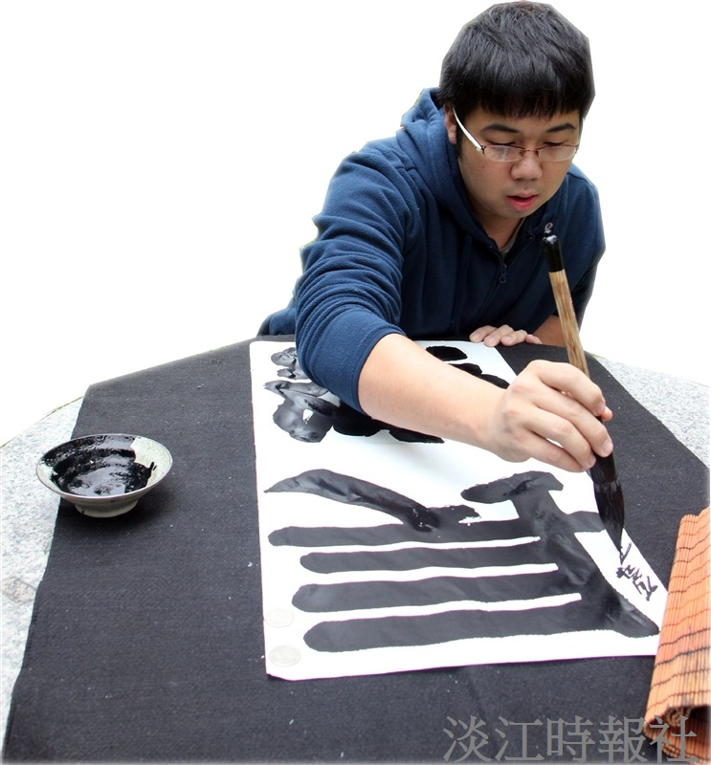
楊濠傑忘情的揮毫。（攝影／區迪恆）

